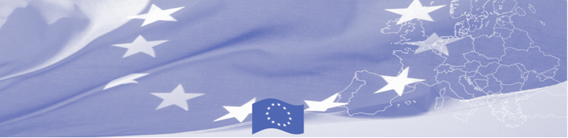
ПРЕСС РЕЛИЗ

Программа БОМКА совместно с партнерами подводит итоги и планируют следующие шаги

Финансируемая Европейским Союзом Программа содействия управлению границами в Центральной Азии BOMCA начала очередную серию заседаний Национальных координационных групп. Серия, состоящая в общем из пяти встреч в странах Центральной Азии, началась в Ашхабаде (Туркменистан) 13 сентября, продолжится в Душанбе (Таджикистан) 23 сентября, в Ташкенте (Узбекистан) 26 сентября, в Нур-Султане (Казахстан) 30 сентября и завершится в Бишкек (Кыргызстан) 3 октября 2019 года.
В ходе встреч БОМКА вместе со своими ключевыми партнерами из ведомств-бенефициаров, а также представителями Европейского Союза, совместно оценивают работу, проделанную в течение предыдущего года, и обсуждают запланированные мероприятия на оставшийся период. Бенефициары информируют о статусе рекомендаций, разработанных БОМКА в 2016, 2017 и 2018 годах - какие рекомендации применяются на практике, а какие можно расценивать как потенциально полезные на будущее. Партнерам также предоставляется возможность поделиться своими мнениями и идеями по успешному проведению оставшихся мероприятий, запланированных БОМКА на 2019 год.
Заседания Национальной координационной группы продолжают служить основой для мониторинга прогресса реализации проекта и ориентиром для эффективности сотрудничества и партнерских отношений с бенефициарами программы.
Первые операции БОМКА в Центральной Азии начались в 2003 году, и с тех пор БОМКА укрепила партнерские отношения между правительствами стран Центральной Азии в области управления границами. Европейский Союз выделил BOMCA сумму в размере 40,1 млн евро на период 2003 - 2019 гг., из них 6,6 млн евро было выделено на реализацию 9-й фазы (2015–2019 гг.). На конец августа 2019 года в рамках БОМКА-9 было проведено 205 мероприятий с участием более 3 000 государственных служащих и предоставлено оборудование для 4 стран ЦА на сумму более 330 000 евро.
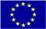  Программа БОМКА реализуется Консорциумом партнеров под руководством Государственной пограничной охраны Латвийской Республики: 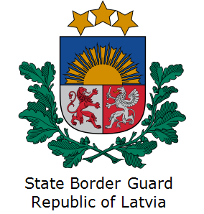 | Программа финансируется Европейским Союзом  Представительство Европейского Союза в Кыргызской Республике  Бульвар Эркиндик 21, Бизнес центр "Орион", 5й этаж  Бишкек, 720040, Кыргызская Республика  Телефон: +996 312 26 10 00  факс: +996 312 26 10 07  Email: delegation-kyrgyzstan@eeas.europa.eu  Website:http://eeas.europa.eu/delegations/  kyrgyzstan  Facebook:http://www.facebook.com/eudelkg | Европейский Союз включает в себя 28 государств-членов, объединивших передовые достижения, ресурсы и судьбы своих народов. На протяжении 60 лет совместными усилиями им удалось создать зону стабильности, демократии и устойчивого развития, сохранив при этом культурное многообразие, личные свободы и атмосферу терпимости. Европейский Союз неуклонно стремится передавать и приобщать к своим достижениям и ценностям страны и народы, находящиеся за его пределами.
За дополнительной информацией, пожалуйста, обращайтесь к Жанне Ташиевой, Национальному координатору БОМКА в Кыргызстане - + 996 312 902576 или janna.tashieva@icmpd.org

